2010年8月27日金曜日

TOP STAR Ⅱ
TOP STAR Ⅱ という機体をずいぶん前ですが、購入。箱に入ったキットのままでしたが、ようやく製作を始めました。
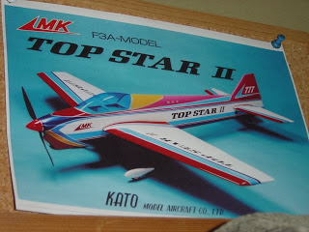
こんな機体です。エンジンはOSの2サイクル１４０です。大きな機体です。

2010年8月28日土曜日

明日の準備
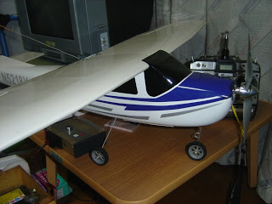
明日はひさしぶりに、壁にぶらさがっていた電動の小さなセスナを飛ばそうと思います。
前は2200mA 11.1Vのリチユムポリマーで飛んでいたのですが、今回は700mA 11.1Vのリチュウムポリマーに換装してみました。はたして飛びはよくなるでしょうか。
総備重量650g
110g も軽くなりました。
翼幅990mm翼面積15.5d㎡ですので翼面加重は約 ４２．５ｇ！
となり、前よりゆっくり飛んでくれそうです。
明日は風がおだやかでありますように。

2010年9月11日土曜日

電動セスナの状況

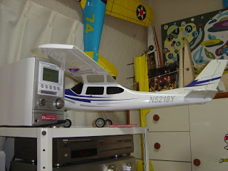
電池を容量の小さいものに換えたところ、思っていた以上に本物のセスナのようになり、大満足です。やはり、スピードはかなり落とせます。こんな小さな機体でありながら、飛びはエンジン機並み。なかなかいいです。

2010年9月29日水曜日

yellow bird の復活
ずいぶん昔に、製作した完全自設計の機体Yellow Bird
棚から下ろして、エンジンを整備しました。
ところが、翼はどうやら解体処分したようで、見つかりません。
そこで、よりゆったり飛ぶよう、新たに作成することにしました。
図面を探すのも面倒ですので、翼型クラークY18％をラジコン技術の記事からコピーし
多少大きめになるよう寸法を決めて、図面なしで、製作にとりかかりました。
コピーはスキャナーで読み込んだあと、希望の翼弦長になるよう
印刷するときに拡大して印刷。
その後、型紙相当となるバルサに貼り付けカット。
それをもとに、バルサの在庫が少なかったので、カラーボードのあまり
を利用して、１６枚カットしました。
スパーを探したのですがひのき５*５mmが見つかりましたが、足りないので
5mmバルサを５mm
2本切り出しスパーを作成。前縁後縁材も切り出しました。
あとは７５ｍｍ間隔で印をつけ、等間隔になるようリブをホワイトボンドでつけて
できあがり。
プランクもバルサが１ｍｍの在庫しかなく、これをはりました。
はじめてリブにカラーボードを使ったのですが、軽い仕上がりで満足です。
８ｍｍのバルサの切れ端が残っていたので、これにカンナをかけて、
エルロンを製作。
生地完状態を記念写真。
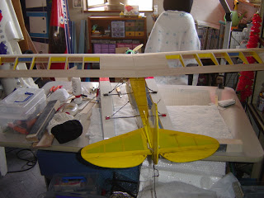

2010年10月29日金曜日

また修復
修復後Sさんにあげた機体ですが、また修復することになりました。右の翼を修復して、うまく飛んでいたのですが、今度は左の翼がどこかに行ってしまい、修復した右の翼だけが残ってしまいました。
そこで、主翼を全部新作することにしました。
尾翼も壊れたので、作成します。
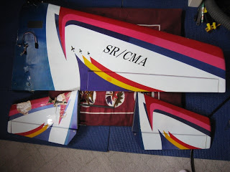

2010年10月29日金曜日

図面作成
まずは、翼型を残った右翼から写し取ります。
左翼の付け根からすべてを再現します。
あとであわせてみたら、翼厚が上１ｍｍ、下１ｍｍ程度厚くなったようですが、いいことにします。
胴体と合わなかったらそのとき考えましょう。
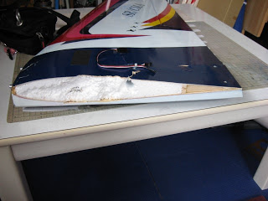

2010年10月29日金曜日

翼型
取れた翼型をもとに、すべてのリブ型を、厚手の模造紙にコピーして作成し、切り出しました。
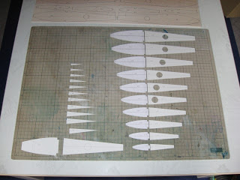

2010年10月29日金曜日

図面
図面はこんなものを手書きしました。
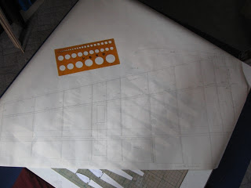

2010年10月29日金曜日

バルサへ木どり
できあがったリブ型をもとに、バルサへ型を写してゆきます。
こんな感じです。
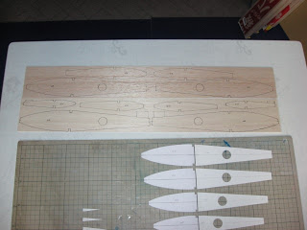

2010年10月29日金曜日

尾翼の状態
尾翼はカーボンパイプで取り外しできる構造でしたが、カーボンパイプを取り付けているリブと、補強材が壊れています。これは切開手術が必要でしょう。
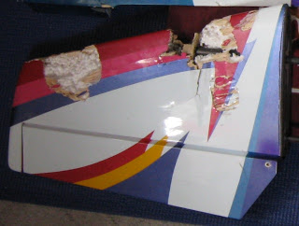

2010年11月2日火曜日

尾翼の補修
切開手術で中のリブを接着。
カーボン補強材を接着。
発砲プラスティックをふたたび補間してうめました。
中心部をバルサで補強。
表皮のバルサプランクを貼って一応形になりました。
下塗り塗装を開始したところです。
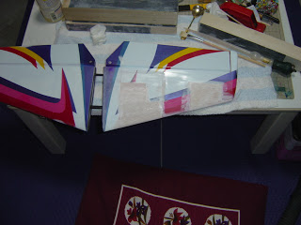

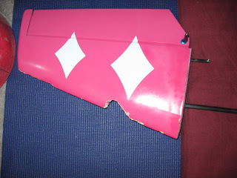

2010年11月3日水曜日

主翼のリブ製作
主翼のリブを製作中。
先日各リブをけがいたところを、カッターで切り、リブができあがりました。
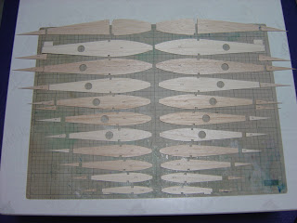

2010年11月6日土曜日

リブの合わせ込み
スパー材に図面からリブ位置を記載して、リブを挿入してみます。
スパーを挿入する溝は少し小さめにカットしていますので、現物に合わせて精度よくカットしなおし持っても落ちないくらいにピシっとはめ込みます。
どんな箇所でもそうですが、接着剤なしで組み立ててみてから、いったんばらし、再度組み立てるときに接着剤を使います。
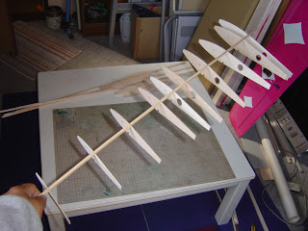

2010年11月6日土曜日

主翼の組み立て
リブのあわせがすんだら、どうしても組み上げたくなってしまい、
組んでしまいました。
前縁材と後縁材にリブの溝を入れたものと、スパーとリブを組み上げ、瞬間接着剤を入れてしまいました。主翼の骨組みが、あっという間にできました。
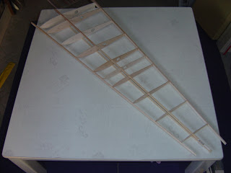

2010年11月22日月曜日

主翼の作成再開
同期会に行ったり袋田の滝を見に行ったり孫たちとショッピングに行ったりで、主翼の製作がストップしていましたが、また再開です。Tさんのパソコンの修復を試みたり、会社のほうも、展示会で出品する準備などをしたりで、けっこう充実していますが、なかなか飛行機製作時間が取れないといったところでした。
リブ組でストップしていた主翼ですが、スパー部に補強を入れました。こうすればD構造となりかなりの強度が得られます。また、カレンダーの紙をまいて、エルロンサーボのコードガイドを作成しました。左右別々に主翼を製作し、あとで中央を接合しようかと思います。
そろそろ、プランクです。
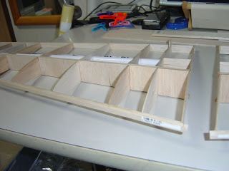

2010年11月27日土曜日

主翼プランク材の製作
いよいよプランクの工程です。プランク材をリブに貼る前に、1枚の板状に貼り合わせます。主翼の形が後退翼でかなりな三角形に近い台形なので、８０ｍｍ×９００ｍｍバルサを三角に近い台形にカットして、いも貼りしました。エルロンを含めた大きさになるまで片翼上側だけで6枚のバルサを貼り合わせました。
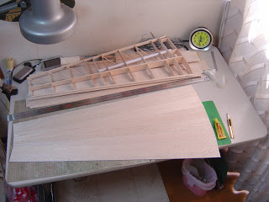

2010年11月27日土曜日

主翼のプランク
プランク用のバルサ板は、接着する前に、バルサブロックに紙やすりをはった道具で、きれいにサンディングを済ませておきました。
まずは上面をプランクしました。
左右が同じになるよう気をつけて、ねじれを確認しながら、瞬間で接着。
左右がプランクできたら、センターにかんざしを入れて左右の翼をつないでしまいます。
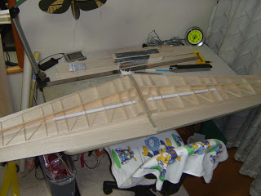

2010年11月29日月曜日

サーボベッド
エルロンサーボベッドを取り付けました。
エルロンは上下のプランク後、切り取る方法にしました。
右に見えるのが、左右の翼のセンターを繋ぐカンザシです。
カンザシは木材をベニアで外側から囲むようにエポキシで固めました。
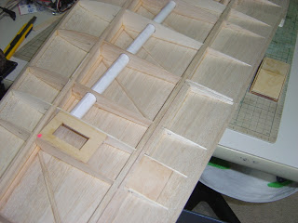
左右の主翼を繋いだならば、いよいよ下面をプランクします。

2010年11月29日月曜日

サーボベッド
エルロンサーボベッドを取り付けました。
エルロンは上下のプランク後、切り取る方法にしました。
右に見えるのが、左右の翼のセンターを繋ぐカンザシです。
カンザシは木材をベニアで外側から囲むようにエポキシで固めました。
左右の主翼を繋いだならば、いよいよ下面をプランクします。

2010年12月3日金曜日

左右の主翼結合
ついに、左右の主翼を結合しました。
結合前に、左右のセンターリブがぴったり合うよう、バルサブロックにサンドペーパーを貼り付けた道具でやすりをかけ、あわせこみます。
そして、エポキシ系接着剤で左右を接着しました。
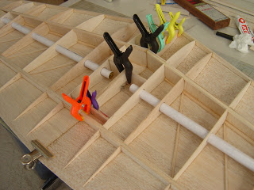

2010年12月4日土曜日

カンザシ
主翼の結合の最後は、カンザシです。
カンザシとカーボンによる補強を少々入れて、結合完了です。
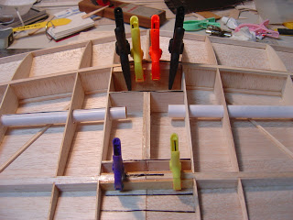

2010年12月18日土曜日

下面のプランクはじめました
病院へいったり、仕事だったりで、ちっとも進まない工作ですが、今日は天気がいいにもかかわらず、チャリンコをさぼって、飛行機づくりにはげみました。なにせ自分のTOPSTARをそっちのけで、別の機体に夢中。というわけで、主翼のセンター部にダウエルを取り付けました。残骸の主翼からそのまま使わせていただきました。そして、ようやくプランク。プランクは前側と後ろ側を分けて、はることにしました。リブの位置がわかるようにするためです。また、スパーへの接着を完全なものにしたかったためです。
あと一歩で生地完です。
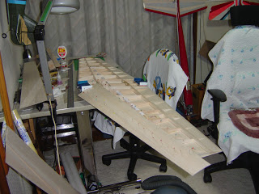

2010年12月24日金曜日

ほぼ生地完
主翼の裏側のプランクもようやく終わりました。年賀状づくりや来年の新年初飛行大会の幹事などで、なかなか時間がとれず、あまりすすんでいませんでしたが、あと一歩です。
まだフィルム貼りがあったか。。。
そうそう、エンジンカウルも作ることになりました。
あと１０っぽかな。
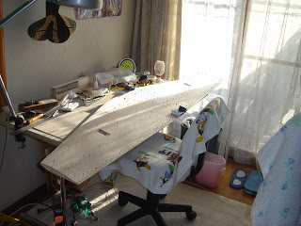

2010年12月25日土曜日

主翼のラストスパート
翼端にバルサブロックを付けてほぼ完了です。あ、まだエルロン切り取ってなかった。そうそう、センターにはグラスクロスを貼って補強しなっきゃ。
そうそう、今日はクリスマスでした。子供が大きくなってからは、何もしなくなっています。でも飛行機作っているのが、最高のクリスマスです。
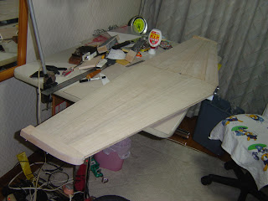

2010年12月28日火曜日

エルロンの工作
主翼のエルロンを切り離し、カンナをかけて整形しました。中心部にグラスを貼って、いよいよフィルム貼りです。尾翼の修復は完了しています。もうすぐ完成です。
あ、忘れてました。
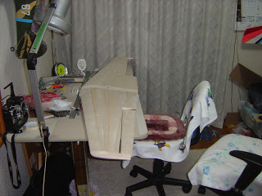
エンジンカウルを作るんでした。エンジンがよく冷えるように、がらがら開いたものにしようかと思っています。

2010年12月30日木曜日

エンジンカウル
エンジンのカウルは、廃品を利用しました。
エンジン後部のマフラー下部の部分だけ製作しました。
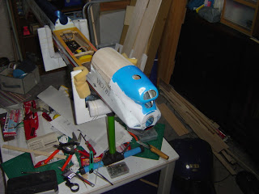
主翼の下部のパンも、廃品利用です。
廃品と胴体の太さが合わないため、１ｍｍバルサを貼ったり、中のベニアをはがしたりして、簡単にあわせ込んだだけの作業で終わりにします。
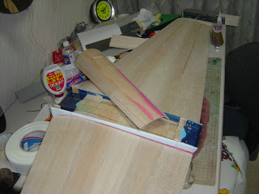
簡単なネジ止めに変更しました。
また、エンジンカウルをはずすことなく、主翼だけをはずせるようにしました。
元の機体は、主翼をはずす前にエンジン下部のカウリングをはずす必要がありましたが、今度は別々ですので、その必要がありません。
これは、もしかして正月の初飛行会に間に合う？かも
いやいや、カバリングと塗装がまだです。
無理でしょう。

2011年1月4日火曜日

エンジンカウル
胴体に装着して状態を見ます。
おおよそいいようです。
多少のずれはご勘弁。
ま、いい感じです。
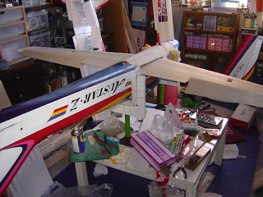

2011年1月8日土曜日

カラーリング
主翼のカラーリングをPCでデザインしてみました。
シンプルであること。
つまりカッターで容易に被覆材（オラカバ）を切ることができるよう曲線を避けて直線であること。
そして、めくれ部分ができるだけなくなるようなデザインをしました。
これは裏の後ろ中心から、表の前側へ順次貼ってゆくと、とがった絵柄部分が次に貼る被覆材より下になるようにすることです。
胴体や尾翼との絵柄が異なり、親和性は多少損なわれますが、いいことにしてください。
めくれそうな部分ができてしまった場合は、透明ウレタンを塗ることにしましょう。
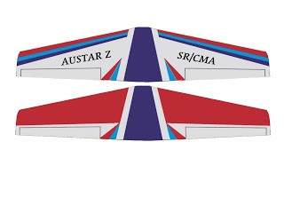

2011年1月8日土曜日

主翼の重量予測
元の残骸は、片側の主翼の重量が500ｇ程度ありました。
被覆がまだですが、生地完状態で計測したところ両翼で700ｇです。被覆で200ｇ？くらい増えるとして、900ｇくらいで仕上がりそうです。
つまり、多少軽くなる可能性があります。
あまり軽いと問題ですが、重くなるよりは良いかと思います。

2011年1月16日日曜日

主翼の被覆
いよいよ被覆です。
机の上を片付け、被覆のフイルム型の下取りをします。
いらなくなった古紙を使って、先に考えたデザインとなるよう型を取ります。
まずは中央付近のフイルムを想定します。
生地の上に古紙を軽くセロテープなどで貼って、その上からまずは紺色相当のエッジ位置にペンを入れます。
それを主翼からはずして、ペンでなぞった部分でカットします。
カットした紙は薄いので、厚い工作用紙にコピーし、切り取ります。
切り取る前の状況はこんなんです。
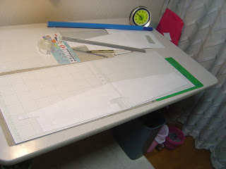

2011年1月20日木曜日

オラカバが足りない
被覆はオラカバです。
あると思っていた紺色がなかったため、マルサンホビーから通販で入手。
紺というのはなかったので、オラカバ DRY コルセアブルー(19)
にしました。
なかなかいい色です。
ついでに、■OK:47392 アイロン用ソックス
なども購入。
準備が整ってきました。

2011年1月22日土曜日

オラカバのカット
オラカバが届いたので、早速カットします。
木どりと同じように、オラカバ上に型紙をおいて、切り抜きます。
型紙の長手方向最大値は600mmを超えます。
巻いてあるオラカバは600mm×2000mmですので、主翼の半分の長さ850mm相当をまずは切り取ってしまいました。そこから、最大長の絵柄を先に切り取りました。
写真はその残りから、主翼中心付近の紺色を切るところです。
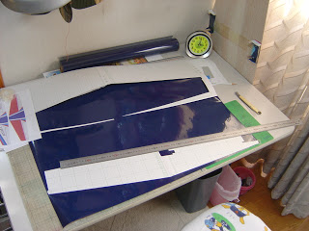

2011年1月22日土曜日

カットした状態
主翼中心付近に貼る紺色のオラカバは、こんな風にカットできました。
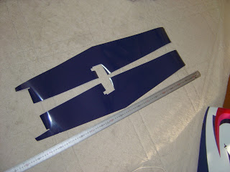
右に少々写っているのは残骸の右翼。塗装版です。
今度はオラカバ貼りですのできっと塗装より傷がつかないことでしょう。

2011年1月22日土曜日

貼る直前
こんな風に貼ります。
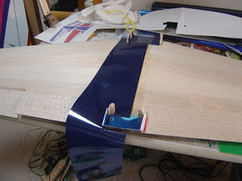
まずは、角をアイロンで軽くとめます。

2011年1月24日月曜日

デザインの見直し
白の形状が複雑で、切りにくいと考えられるため、デザインを変更しようかと思います。
こんな感じかなー？
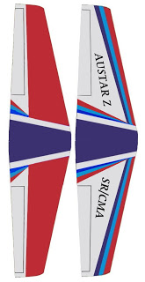

2011年1月29日土曜日

少し貼ったところで
主翼の中心付近が貼れました。
ここで一休みして、エルロンを取り付ける部分にウレタンを塗りたいと思います。
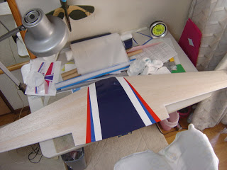

2011年1月29日土曜日

ウレタン
いよいよ、オラカバで貼るのが難しい一部のところ（ヒンジの差込部とエルロンの角のへこんだ部分を、ウレタンで先に白塗りしようと思い、ウレタンを探したのですが、使ってしまったようで、残りがありません。
また、ネットでオーダーすることにしました。
http://www.flighthobby.jp/cgi-local/eshop/shop_cart.cgi?page_id=30&disp=on
白のスタント機用カラーです。これだけではもったいないので、シンナーとか、いろいろ、ついでに購入してしまいました。
黄色とか紫とかは、残っていたのですが、あと少しで固まってしまうところでした。
１００ｃｃ程度のものならば、残って固まってもしかたないと思ってすてられるので、２００ｃｃとかは購入しないようにしました。
ウレタンは２液をまぜないと固まらないと思っていたのですが、だめなようです。
透明ウレタンはもっとひどく、固まってはいないのですが、長期保存がきかないようで、今日数年ぶりに混ぜてみたら、白濁してしまいました。
ウレタンが到着するまで、また少々製作休憩です。

2011年1月30日日曜日

白
主翼の白色の型紙を切り出しました。
けっこう大きいので、残りの白オラカバで型が取れるか心配です。
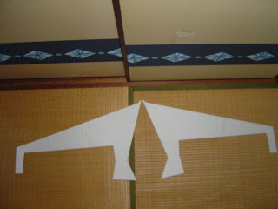

2011年1月30日日曜日

早い！
昨日注文した白のウレタンが今日の午前中にもう届きました。
それで、エルロン取り付け部と、燃料がしみこみそうな部位にちょっぴり塗っておきました。
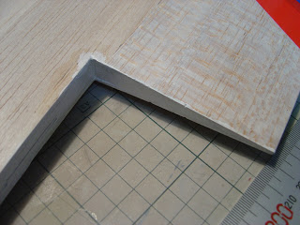
それでようやくエルロン取り付け部にオラカバライトを貼ります。
こんな感じで細長いものを先にカットしておいて、それをアイロンで貼ります。
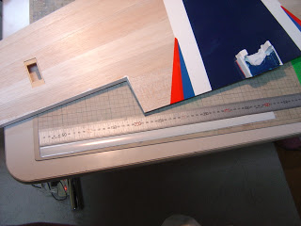

2011年1月30日日曜日

オラライト
エルロン結合部には、オラライトを貼りました。
薄いので、きっと重ねても分からないと思います。
しかも、スケール用オラライトの白ですので、透けません。
透けると思って、ヒンジの位置をマジックで記しておいたのですが、無駄でした。
でも、マジックが見えず、綺麗に仕上がりました。
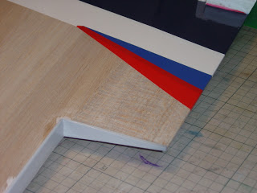

2011年2月2日水曜日

エルロンのオラカバ
いろいろな方法があるかと思いますが、私はエルロンの結合面を先にオラカバで貼ってしまいます。ヒンジを付けたあとピンを差込み、外れないようにしてから、全体のオラカバを貼るためです。エルロン側のヒンジの溝はあらかじめヒンジの厚さまで彫っておきます。カッターで切っただけでは、エルロンがひずみます。また、差込みやすいよう入り口はVカットします。主翼側の溝は入り口のVカットをしません。ヒンジは先に主翼側に取り付け、ピンを刺し、その後エルロンを差し込むという方法にしました。ヒンジを差し込むのはむずかしいので、Vカットしておくと助かります。エルロンを取り付け、ピンを刺し込み、整形後最後の全体オラカバ貼りへと進みます。
エルロン部がもっとも面倒です。
仕事もそうですが、面倒なところを先にやってしまいます。
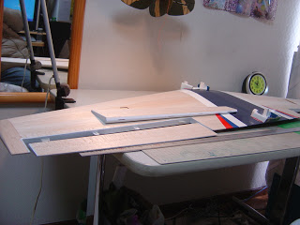

2011年2月5日土曜日

被覆完了
ようやくオラカバ貼りが終わりました。
残すはウレタン塗装のみとなりました。
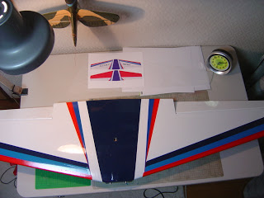

2011年2月7日月曜日

オイルパン
主翼下部のオイルパンの塗装下塗りが終わったところで、組み合わせてみました。
かなりぴったしではないところが多いですが、あまり見ないでください。
ないよりましといったところです。
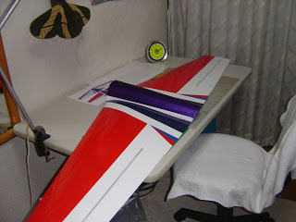

2011年2月12日土曜日

Austar Z
尾翼の塗装がまだ中途半端ですが、組み立ててみました。
主翼と胴体のあわせ目には、バスコークが必要なくらい、合ってませんが、組むことができました。
だいたいよしとしましょう。
もうすぐデビューです。
あ、文字入れがまだでした。
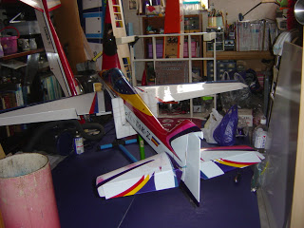

主翼の重量は800gでした。文字を入れてもあまり変わりないでしょうから、ずいぶん軽く仕上がりました。

2011年2月15日火曜日

残すは赤塗装のみ
主翼に文字を入れました。
はじめて、オラカバにウレタン塗装で文字入れしてみましたが、バインダー塗装が弱かったのか、
うまく行きませんでした。
マスキング用のカッティングシートもやわらかく、これも良くないようです。
はがすときに文字の輪郭ががたがたになってしまいました。
かわいてからバリを取るつもりではいますが、あまり期待できそうにありません。
手で補正しましたが、こんな感じでお許し願いたいと思います。
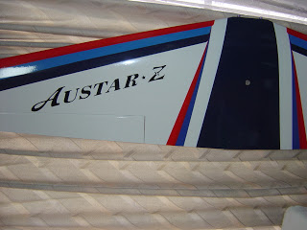
尾翼の塗装で赤の塗装を残すのみとなりました。
20日には持ってゆけるかも。
バリ取りと鏡面磨きをかければ、終了です。
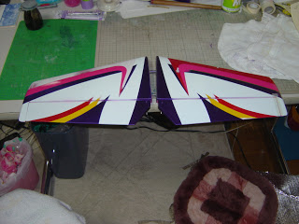

2011年2月15日火曜日

また組み立ててみました
私の家は部屋が狭いので、組み立てはなかなかできないのですが、
妻に手伝ってもらって
寝室で組み立ててみました。
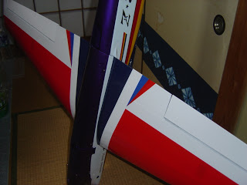
おなか側はこんな感じです。
そして前から見た顔は以前とずいぶん変わりました。
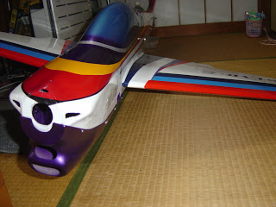
主翼の文字と尾翼の様子です。
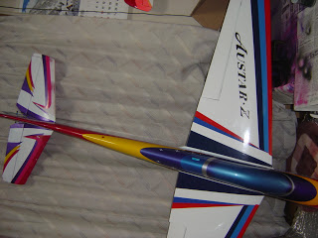

2011年2月19日土曜日

修復その２完了
今回の修復は以前の修復（その１）に比較すると、主翼は完全新規、尾翼は半分修復、胴体は塗装の一部やり直しというもので、以外に容易なものでした。
ただ、平日会社なのでなかなか進まず、作成開始から終了までは、ずいぶんかかりました。
課題としては、オラカバへウレタンを塗装すると、文字の輪郭が綺麗でなくなることです。
今後の機体で改良を試みたいと思います。
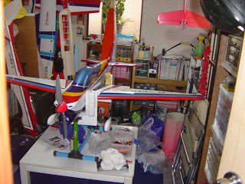
こんな感じで、できあがりました。
主翼のサーボをつけて、バッテリーを積めば飛ばせます。
ようやく修復完了です。

2011年2月22日火曜日

Austar Z 引渡し完了
出来上がったAustar Zですが、STさんに２０日にお渡ししました。
うれしそうな顔を見て、とても良かったと思っています。
プロの腕には及ばないということが分かり、とても勉強になりました。
鏡面仕上げは、軽く仕上げるために、ウレタンのクリアなしで、
塗って乾いたならば、軽く１０００番程度のサンドペーパーで水研ぎ
したあと、２０００番以上のサンディングをして、全体が均一にくすんだ
感じになったならば、もう、コンパウンドをかけました。
細め、中細、極細とかけると、ピッカピカになります。
最後にワックスをかけて、終わりです。

シモサンのブログ
永遠の命がテーマです。でもテーマに関係なく、適当に言いたい放題です。

2011年3月15日火曜日

福島原子力発電所の影響
福島原子力発電所から南下した１００Km付近にも放射性物質が伝わっているようです。
千葉の娘・孫がいるところ２００Kmに伝わるのも時間の問題と思われるのでとても心配です。
３０Km範囲には確実に危険範囲の放射性物質が伝わるとのこと。
私たちの飛行機仲間のいる場所までは２６０km程度。
風向きしだいではやがて伝わることでしょう。
放射性物質が近傍にあると長期に放射能をあびるので、大変やっかいです。
放射性物質の量は微量だとか、まだまだ大丈夫的な放送がNHKなどから、総理や官房長官の発言として報道されているが、本当に大丈夫とは思えません。
つい先ほどまでの放射能量の１０００倍以上が今確認されたなど、とても信じられない発言。
安全であるなど、まったく信用できません。
原子力発電所では確実に放射能が漏洩しているわけで、いつ、われわれの付近も１０００倍以上になるかわかりません。
遠方の人々も、警戒しています。
でも対策の方法すらだれも教えてくれません。
お手上げです。

2011年3月21日月曜日

大地震
被災地のみなさんには、なんと言ってよいか。くじけずがんばってください。
なくなられた方のご冥福をお祈りいたします。
私はなんとか1日かかって家に帰ることができ、家族も無事でした。
仕事も休みとなったり、電車が走らず休んだりで、暗い電気のない家で過ごしています。
でも、こんなときこそ元気を出さなければ。
というわけで、TOPSTARの製作意欲もわかないですし、F8Fベアキャットの製作にも手
がつかない状態なので、小さな機体を作成することにしました。
そう、２、３日でできる板（発砲プラスティック）飛行機です。
A1スカイレーダーです。
あっという間に生地完となりました。
色を塗って、デカールをPCで作成すればできあがりです。
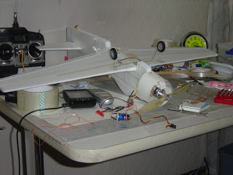

2011年3月24日木曜日

A1スカイレーダー
全備重量は２５０ｇくらいです。
主翼の幅７００ｍｍ
翼面積８．４ｄ㎡
翼面荷重29.8ｇ
ですので、きっとふわふわ飛ぶことでしょう。
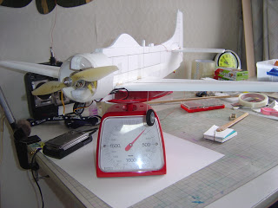

2011年3月27日日曜日

A1スカイレーダーに塗装
今日は１００円ショップへ行き、グレーの水性アクリル塗料を購入してきました。
ガソリンがもったいないので、チャリンコで。
それを、A1スカイレーダーに吹きつけ塗装。
すこしずつですが、らしくなってきました。
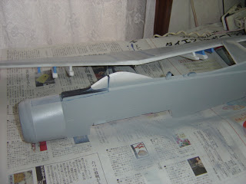

2011年3月28日月曜日

A1にお化粧
PCで作ったデカールを貼りました。
ちょっとデカールが大きすぎでした。
ま、いっか。
もう少しで完成です。
だいぶ様になってきました。
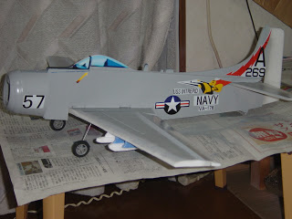

2011年4月4日月曜日

A1スカイレーダー遂に完成 ！
ついに完成です。
デカールや塗装で１０ｇくらい重くなりましたが、２６０ｇで仕上がりました。
なかなかの軽量仕上がりで満足です。
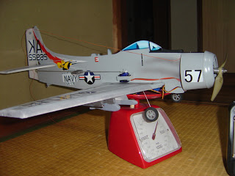
前から見たところ。
板プレーンとは思えません。
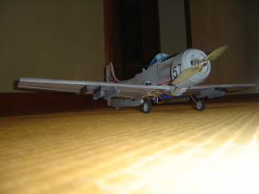

2011年5月12日木曜日

A1スカイレーダーの図面
http://shimos.dip.jp/isweb/A1.png
からどうぞ
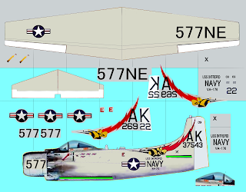
こんな図面です。
この図面？をPCで何枚にも分けて印刷して、100円ショップで手に入れた軽い発砲の板に軽くメンディングテープで貼って切り取るだけです。
私の機体は、3セル４００ｍAのリポと３００ｇ程度の機体にちょうどいいブラシレスモーターがありましたので、それにあわせて,升目が１０Cmとなるよう大きさを決めました。
印刷プレビューでメモリに升目をあわせるよう拡大や縮小して印刷されると良いでしょう。
デカールをつくるときは、普通の紙ではなく、光沢のある水に強いうす手の用紙を探して印刷し、
切り取りました。

2011年5月12日木曜日

フライトインプレッション
そうそうA1スカイレーダーのフライトインプレッションを記載するのを忘れていました。
風が強い春の日は、なかなか飛ばせないのですが、風が少し弱まったときをみはからって
手投げしてもらいました。
小さなモーターのわりに、ぐいぐい引いて上昇してゆきました。
左右のロール癖もなく、無調整で飛びました。
安定した飛びっぷりは、こんなに小さな飛行機とは思えないくらい、グッドです。
ぜひ、お試しください。
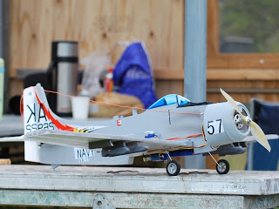
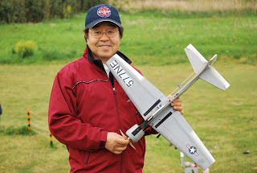

2011年6月6日月曜日

永遠の命
そうそう、このブログの題を見ていて、また私の仮説が浮かんでしまったので、記載しておきます。
私たちのような動物は、遺伝子などという小さな設計図を、過去からずーーーっとひきついできて
今のわたくしがあります。これはすごいことで、何回引き継いだのかなーと考えただけでも、その天文学的回数のすごさに圧倒され、過去の祖先からの引継ぎのすごさに感銘してしまいます。
そんなかけがいのない命は、これからもずーっと引き継いでゆけるような、すばらしい未来を今、考えておかなければと思います。一部のほんの０．０００...０１％の人によって多数の命が失われる不条理は避けたいものですね。
で、その引継ぎはいつごろから始まったのかと考えたのですが、私の仮説は水が存在したときからではないかと思いました。水はどこからやってきたかというと、偶然にできるにはあまりにも多くの時間が必要で、地球の水は彗星の水でしょうから、彗星がいつできたかということになってしまい、途方もなく古いのではと考えるようになりました。
地球が熱く燃え滾ったマグマの状態のときに彗星の一部が衝突して、温度が下がり、地球に水をはぐくむようになった。つまり、宇宙の氷の塊である彗星が命の根源ではないでしょうか？
彗星はどこから、どこへ、氷を運んでいるのかと考えると、塊となっていない氷は、宇宙をさまよい、いろいろな環境の星へ飛んでいっているのではないでしょうか？
そんな状態でも、命の設計図はきっと壊れることなく、今も、ばらまかれているような気がします。そんなすごいことが現実ではないでしょうか？
命の現象は自然のエネルギー交代の一部と思っていました。しかし、自然はエントロピーを増大させるのに対し、命はエントロピーを減少させているのはなぜでしょう？
え？急に難しくなった？
エントロピーとは、混沌、と考えるとわかりやすいでしょう。
人間も多くは混沌を誘引しているっていう方もおられるでしょうが....
命を繋ぐ設計図は、少しずつ改善されて継承されてはいますが、基本は同じものを作り出してきているのです。
うーん
やっぱり難しすぎかーー
ではまた

2011年7月10日日曜日

暑さにまけるな
今日は妻の病を治すために、毎月の第二週日曜に通っている新小岩の病院へ行ってきました。
日曜に見てくれるところはめったにありませんので、とても助かります。
それにしては、7月上旬と思えない暑さ。電車はいつもの夏なみの冷房となったようで、ちっとも節電になっていないようです。この温度差でいつも体がやられてしまいます。
外を歩くのもままならない妻は、顔中汗だくで、かわいそう。
ゆっくりゆっくりと今日も病院まで行ってきました。
被災地の老人や体の弱い方が心配です。
昼は水をまいて温度を下げたり、夜は節電対策も不要と思いますので、扇風機を回して、ゆっくり休んで体調をくずさないよう気をつけましょう。
そうそう、扇風機を買いに行ったのですが、どこにも売っていません。電池を買いに行ったらどこにも売っていなかったのと同じことが、また繰り返されています。
夕方家に帰って、飛行機でも作ろうと思ったのですが、暑すぎて、ぼーっとしていました。こんな休みのときになにも手につかないのはくやしいですね。エアコンのないうちわ生活の我が飛行機工房（私の部屋です）。つらいです。
明日から、仕事がんばらなくっちゃー

2011年7月12日火曜日

2 8 の法則
「2：8の法則」という言葉は、お聞きになった方も多いかと思います。
私が、コンサルタントをしていたときに、学び、よく使ったものです。
イギリスにおける所得と資産分布を調査したところ、20％の富裕層にイギリス全体の資産総額の80％が集中し、この現象は継続して繰返されることを発見した法則のことらしいです。
今日たまたま、先輩の伊東千秋さんの「千秋日記」
http://itochiaki.jp/senshu/
を読んでいて、働きアリでも働かないアリがたくさんいて、そのありが重要な役目をはたすんだという話で思い出しました。あまり働いていないアリを巣から除くとまた新たな20％のアリが怠け者アリになるといった具合らしいです。
実際Teamを組んで仕事をするときも、10名もの人数で１Teamにすると2人くらいは遊んでしまうようで、わが社も気をつけなければ。でも、遊んでいる人が大発明をする確率が高くなるのも事実です。瞬間接着剤、トランジスタなどなど遊んで（あるいは誤って）発見されたのですから。
2割くらいに、人・物・金を、8割方投入するくらいの英断が重要ですね。ただ、何の2割に？、を知るには、今私が会社で試作中のデーターベースと分析ツールが不可欠でしょう。
あ、宣伝になっちゃった。でもまだ試作です。

2011年7月15日金曜日

TOPSTARⅡ製作 再開

暑い私の工房も、PRIMUS製作がかたづき、ようやくTOPSTARTⅡの製作に戻ります。
私の頭は、シングルCPUで、シングルタスクのようなもの。
ですから、ひとつのプログラムしか動きません。
PRIMUSが終わるまで他のことはできませんでした。
ようやくPRIMUS製作のルーチンからリターンしたってところです。
胴枠をはめ込んで、やれやれ一休み。
主脚の補強にはずいぶん悩みました。
設計図ではグラス補強となっていますが、どうも心配。
そこで、ベニア補強に代えました。
また、みなさん、着陸で脚が後ろへ折れるようなので、前側の補強にはL字型の金具を
目ネジで止めるようにしました。
さらに、左右の脚は厚手のアルミで補完するなど、最強にしました。
あとは、内側にウレタン塗装、外側はグラスを貼る予定です。
なかなか進まない、TOPSTARⅡです。

2011年7月17日日曜日

エンジンの仮組
TOPSTARⅡにエンジン（OS 2C １４０）を仮に搭載して、あたりを見ます。
どうやら、設計は余裕０のようで、若干ですが、主脚とエキゾーストパイプの結合用シリコンパイプが干渉します。
問題はないと思いますが、飛行してなれてから部品交換となるかもしれません。
まず、主脚はジュラルミンに、補強用アルミはカーボンの薄いものに、シリコンパイプは薄いものに変更することになるかもしれません。

2011年8月1日月曜日

西湖
29日から西湖でした。
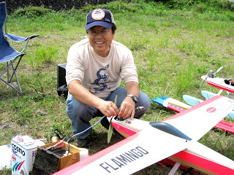
風なく、完璧な鏡の水面に飛ぶフラミンゴ。
最高でした。
今までになく、絶好のコンディションに恵まれました。
日本各地では豪雨だったなんて、信じられないくらいのいい天気でした。
シモサンのホームページ
http://www.geocities.jp/srcmashimo/
の左上のインデックスから、写真集と、動画をリンクしています。
ホテルは河口湖でしたが、なぜか満室に近い状態。
新しい部屋で、綺麗で、とても良かったです。
私の会社は節電のため、8月1日、2日がお休み。
ちょっぴり早めに、夏休み、満喫させていただきました。

2011年8月2日火曜日

電動飛行機PRIMUSその後
ペラを９×６に換装。
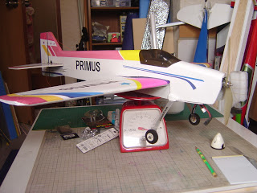
リポ（リチュームポリマーバッテリー）も３セル８００ｍAに換装。
重量が５８０ｇとなりました。
どんな飛びに変わるのでしょうか。
楽しみです。

2011年8月10日水曜日

娘
８月７日に、千葉にいる娘宅へ行って、孫と遊んできました。
近くにはきれいな、百日紅の花が満開でした。
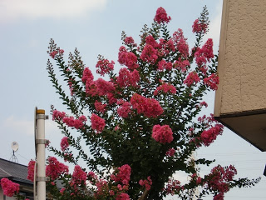
今年の夏に２歳となった孫娘も、すごい元気で、私もパワーアップして帰ってきたような気がします。
千葉県も震災で被害に合われた方が多いかと思いますが、娘の家はなんとか難をのがれたようです。次に来る大地震に備え、いろいろ考えておきましょう。私は、会社へゆくときに今まで持っていなかったもの、ラジオや懐中電灯など、カバンに入れて持ち歩くことにしています。また、駅までの
歩くコースを変えて長く歩くようにしました。３月の地震で帰宅難民になったのは痛かったです。
長距離を歩けるよう、訓練しています。

2011年8月27日土曜日

TOPSTARⅡその後
こつこつとやってます。
ウィングボルトのベニアも取り付けました。
だいぶ組みたってきましたので、まだ内側が見えるうちに、塗装しておきます。
エンジンオイルのしみこみで、早く機体がだめになりますので、それを少しでも食い止めるため、
オイルのしみこむ入り口がなくなるよう、ウレタンを塗っておきます。
今回は、塗ったところがわかるようにグレーを塗ってみました。
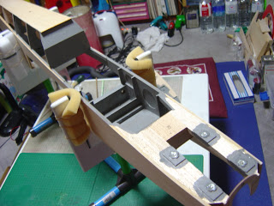
エンジン取り付けボルトのあたりや、主脚取り付け部などグレーになっているのがお分かりでしょうか。この上にバルサブロック（下の写真）を接着します。エンジンは下からボルトで締め付けます。
エンジンまわりなどは、接着後にウレタンを塗りたいと思います。
やれやれ、今日はここまでです。少し進みました。
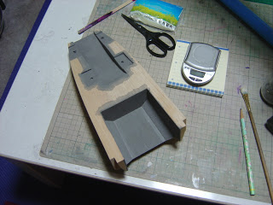

TOPSTARⅡ製作 どうなった？
2011/08/27

だいぶ製作が滞っている大きな機体ですが、また工作台に、広げました。
私の工房は狭いので、広げるにはかたずけてからということで、大変です。
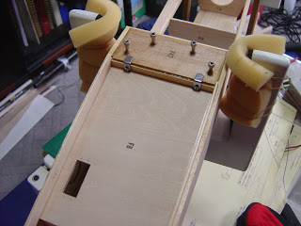
これは胴体を下から見たところ。
エンコンサーボ（サーボの取り付け穴が左下に見えます）をできるだけ前へ持ってきました。
というのも、エレベータサーボをエレベータのすぐ近くに設置したいためです。
重心が後ろになるでしょうから、できるかぎり前側の軽量化はしません。
脚取り付け部の４本のボルトの前側をよーく見ると、補強用の金具が見えます。
いつも脚が壊れるのはここ。
これできっと大丈夫。
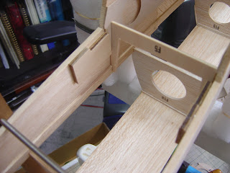
現在主翼の取り付け部を製作中。写真は胴体の主翼が付く後部を写したところ。
F5の胴枠はまだ接着していません。F5の前側に胴体側板を補強しているへんな形の部材があります。この部材の上にベニアを接着して、主翼をとめるウィングボルトが付く予定ですが、弱そうです。
機体重量が４．５Kg？程度ありますから、背面でダイブするとはずれそうです。ダイブでは１０Gくらい
かかるでしょうから４５Kgくらい主翼重心にかかります。後部は１５Kgくらいでしょうが、安全をみて３０Kgくらいには耐えたいところ。それが３．５mmバルサと後部の3mmベニア胴枠（F5)では不安です。
そこで、胴体側板を補強しているへんな形の部材を4mmベニアに変更しました。また胴枠F5とウィングボルトが付くベニアの接合面にひのきを加え補強することにしました。

TOPSTARⅡ側板製作
2011/09/03
ようやく、エンジンの上部にバルサブロックを接着し終わり（byエポキシ）、側板上側をホワイトボンドで接着しているところです。マチ針で止めて乾くのを待ちましょう。
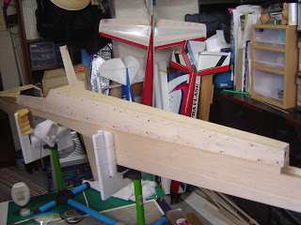

2011/09/09

胴体上部は楕円形で一番むずかしいところですが、ようやく接着しました。
ここまでくると、少しやる気が出てきました。
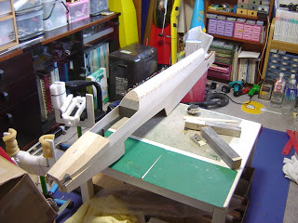

2011年9月24日土曜日

胴体下面

TOPSTARⅡの製作がすこーーし進みました。
垂直尾翼の取り付け部分のバルサブロックは形状が凸面のみならず、矢印のところのように、
凹面もあって、削るのがけっこう難しかったです。
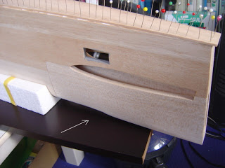
写真は胴体尾部です。
上下がさかさまです。下側に垂直尾翼を取り付けます。
この垂直尾翼取り付けのあわせは、面倒でした。
胴体に垂直尾翼取り付けをするバルサブロックをセメダインCで4点ちょっぴりで接着し、仮止めしてからバルサをカンナがけします。垂直尾翼は刺し込み式ですので、差し込んで（写真では取り外しています）カンナで削り、あわせ込んでゆきます。しかし矢印部のようにへこんだ部分はやすりで削るしかなく、けっこう大変でした。
ようやく胴体下面のバルサを貼って、角を丸く削るところまできました。
大きい機体なので、マチ針の数もはんぱじゃーありません。
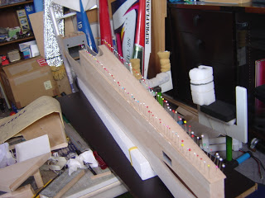

2011年9月24日土曜日

SYさん写真ありがとうございます

SYさんから、昨日飛行場で水上飛行した、シモサンの機体の写真をたくさんいただきました。
少しここへ貼らせていただきます。
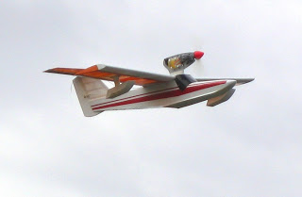
これは、サンデーアルファの主翼と水平尾翼を使って、自作した飛行艇です。
形は、ラジコン技術誌で有名な高橋さんのミスニューオリンズを参考にしています。
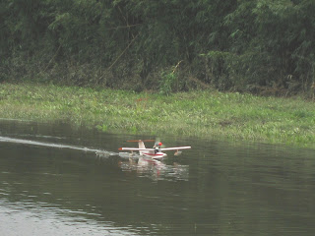
SR/CMA飛行場も、水没し、こんな状況です。
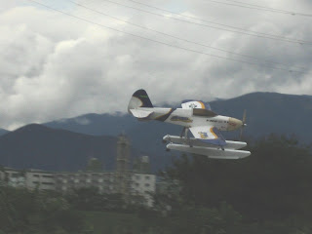
これは電動機。先日河口湖で飛ばしたそのままの状態で持参しました。

2011年9月24日土曜日

胴体の下部
その後、角をまるめました。
だんだん、らしくなってきました。
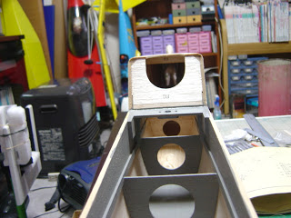
そして、垂直尾翼を仮組してみました。
もうすぐ、生地完です。
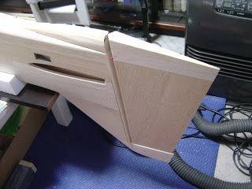

2011年10月1日土曜日

キャノピー
キャノピーをざっくりカットして、合わせてみました。
カッターでキャノピーをカットしますが、割れないように慎重にカットします。
さっくりカットでは、マジックでカットラインを記載し、おおまかな位置でカットします。
できるだけ力を小さくして、マジックライン上をカッターで傷つけます。裏表どちらも傷つけるといった感じでカットします。
その後、すこしずつ何度かカッターを同じ位置に入れると、曲げられるようになりますので、まげて溝ができたところへ軽くカッターを入れます。これを繰り返すと、きれいに切れます。
なお、力を入れると割れますので、ご注意。多少暖かいお湯につけるのも手でしょうが、大きい機体のキャノピーは厚めですので、はさみは使えません。
慎重にカット後、きれいに合わせて、整形し、仕上げます。
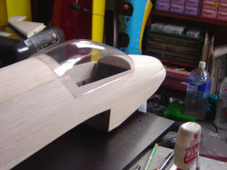

2011年10月8日土曜日

TOPSTAR主翼
TOPSTARⅡの製作も、大づめとなってまいりました。
主翼の状況です。
長い定板をこたつの上に乗せて、その上に主翼をおいてみました。
センター部分の接着をすれば、主翼はできあがりです。
それにしても、いつものトーラスが後方に見えますが、比較しておわかりいただけるように、
TOPSTARⅡは、大きいです。
主翼は、このあと、グラス補強し、下側を工作します。
なかなか進まないシモサンの飛行機製作でした。
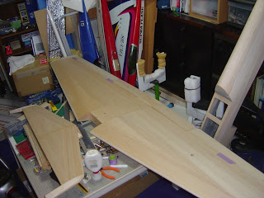

2011年10月10日月曜日

のんびり
今日は10月10日体育の日というのに、家でゆっくりしています。
昨日新小岩の病院まで行ってつかれたせいもあって、飛行場にゆく元気がありません。
TOPSTARの出来上がりがはやく見たいので、仮ですが、組み立ててみました。
そろそろ、グラスクロスによるFRP補強になります。
しかし、ずいぶん長い間FRPは作ってませんので、心配です。
テスト的に小さい部分で試してみようかなー
などと思案中です。
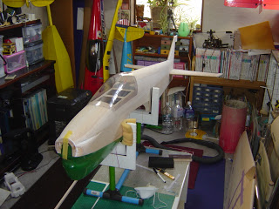

2011年10月12日水曜日

今日は会社、TOPSTARに5分
会社から帰宅。１２３とかいうテレビを見て、心配になる。土地を格安で購入し、学校と民家を建てたが、子供たちが倒れる。調べたらダイオキシンやその他の有害薬物が土の下から見つかったというお話で、母ががんばって最後は大統領まで動かしたというアメリカの古い実話。
まず、県知事や州知事などがうそつき。県はないか。
で、日本もとても心配になった。
福島しかり。
辻堂の駅前しかり。
放射能も本当に大丈夫？
そして、相模川の飛行場しかり。
飛行場の近くには、不正な廃棄物投棄の実態があったのを見ている。
薬物。爆発物など危険なものが埋まっている可能性もある。
放射能も同様、たまっていないだろうか？
私はもう還暦だからいいかなどと言っていたら大変。
１４０歳までまだまだだ。
というわけで、テレビを見て風呂に入ると時間はほぼ０．
でも、TOPSTARの主翼にあちこち傷があるのが気になってしまった。
大きい主翼なので、私の小さな工作室ではあちこちぶつけて、傷だらけになってしまった。
そこへ、きょうは5分でできる修復を試みる。
つまり、スポイトで傷口に水をつけて、明日を待とうというわけだ。
おやすみなさい
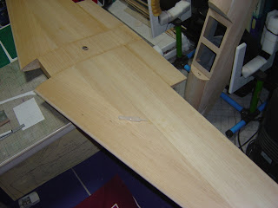

2011年10月15日土曜日

FRP準備
前回の記事にある手当てで、TOPSTARⅡの主翼の小さな打撲傷のへこみは、みごとになくなっていました。
今日は雨。
ということで、機体製作続行です。
TOPSTARⅡの翼は大きいので、エポキシ樹脂が足りるか心配です。
長期間エポキシ樹脂は使っていませんでしたので、勘を取り戻すため、小さな機体でお試ししようかと思います。
イエローバードという名前をつけた完全自設計自作の水上機の主翼を新作してまだフィルム貼り前でしたので、この主翼のセンターを補強してみます。
補強不要な小さな15クラスの機体ですが、FRP製作試験にはもってこいです。
準備として以下のものをそろえておきます。
手袋、エポキシ樹脂GM-6600、グラスクロス（0.03ｍｍという薄いものも持っていますがTOPSTARのための練習なのでTOPSTARのキットに入っていたやや厚手のものを使います）、
ビニール袋、などです。
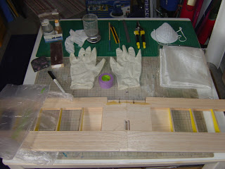
そうそう、マスク、０．１ｇ単位で計れる計量器、かくはん用割り箸、マスキングテープ、紙やすり、はさみ、カッター、細めのペン、金尺、ティッシュペーパーなども必要ですね。
いよいよFRP工作開始です。

2011年10月15日土曜日

下地づくり
まずは、１２０番、２４０番程度でセンター付近のバルサを平らにします。
SKさんからいただいた紙やすりを木材に貼った工具がとても役にたっています。
SKさんありがとうございます。
その後、エポキシ樹脂がグラスクロス（グラスファイバーを布状に編んだもの）からはみ出た部分の限界を決めるため、マスキングテープを貼ります。今日はここまで。
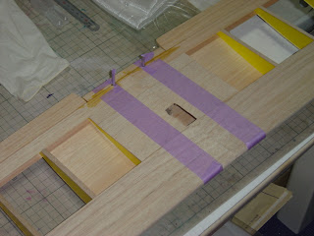
今日はチャリンコの日なので、ひさしぶりですが、走ってきました。
雨にあたってしまいましたが、少しの雨なぞ、なんのその。
チャリンコは気持ちがいいですよー

2011年10月15日土曜日

エポキシ樹脂硬化開始
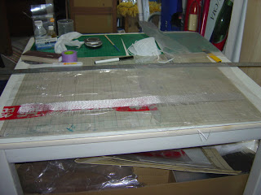
主翼の中心部の補強ですのでまず５～６ｃｍ幅くらいに、グラスファイバーのクロスをカッターで切ります。それをビニール（バルサの入っていたもの）と、レジ袋の上におきます。
どちらが良いか、お試しです。
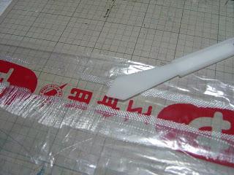
エポキシ樹脂GM-6600はグラス用で、１００：３０で混合します。硬化開始時間が２５分と早いので、すばやく進めます。まず今回は小さい場所ですので、１０ｇと３ｇを混ぜ、割り箸でゆっくりカクハンします。それを、割り箸で先に切ったグラスの上にたらしてゆきます。
その上にビニールをかぶせて、写真のようにヘラで広げます。
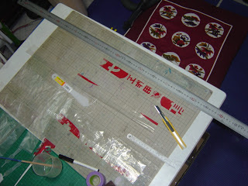
薄くエポキシ樹脂がグラスに浸透し広がったら、よく切れるようにカッターの刃を新しくして
金尺を体重をかけてしっかり押さえ、カットします。今回は３ｃｍ幅の帯を作成します。
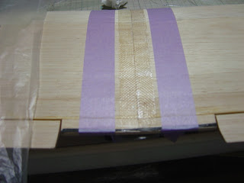
それを、適度な長さにはさみでカットします。
片側のビニールをはがして、シール貼りの要領で写真のように貼ります。
下面は、ビニールを片側つけたまま、上面はビニールをはがして、どちらが良いか実験です。
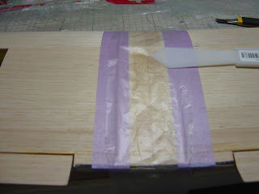
最後にレジ袋をカットして、、上からかぶせ、慎重にヘラでさらに平らになるよう、エポキシ樹脂をのばします。
下面はビニールの上からレジ袋をかぶせて、ヘラでのばしました。
ここまでで、硬化が始まったようで、混合液がぬるぬるになってきました。
あとは、２４時間で硬化するので、じっと待ちましょう。
硬化してくれるといいのですが。。。。

2011年10月16日日曜日

辻堂海浜公園
海岸沿いにチャリンコを走らせると、辻堂海浜公園入り口があります。
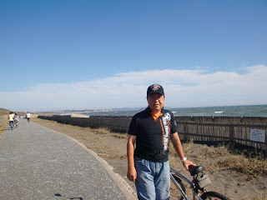
今日は雨の予報がはずれ、晴れ。たくさんの子供たちが遊びに来てました。
帰宅後、ちょっと早いですが、エポキシ樹脂が固まったようなので、レジ袋とビニールをはがしてみました。
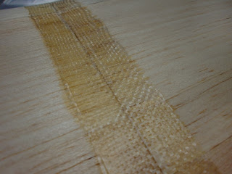
こちらが、レジ袋。表面もレジ袋とおなじように、光りません。
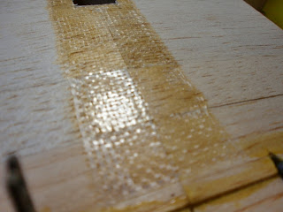
そしてこちらが、ビニールです。表面はもうすでに鏡面です。
レジ袋のほうが、ヘラでこすりやすいですが、光りません。
光沢を出したいならば、ビニールのほうがよさそうです。
今回は、ビニールの上からレジ袋をかぶせてヘラで伸ばしたのですが、
ビニールからはみ出たエポキシ樹脂がビニールの厚さ分厚くなっています。
この段差が気になる場合は、ビニールもはがして、再度大きめに切ったビニールをかぶせて
伸ばすのがよさそうです。
試験結果から、TOPSTARⅡには、ビニール袋で表面処理、ビニール袋をはがして、ビニール袋の大きめのもので、かぶせる。へらでこするのはレジ袋をさらにかぶせてから。というのがよいようだということがわかりました。試験硬化ばっちりです。
なお、エポキシ樹脂も健在でした。

永遠の命がテーマです。でもテーマに関係なく、適当に言いたい放題です。

2011年10月20日木曜日

TOPSTARⅡのカラーリング
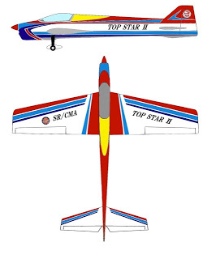
まずは、メーカーMKさんのデザインに似せて、PCで描いてみました。
ちょっと赤が多いかなー？
垂直尾翼の付け根、翼端、エンジンまわりは複雑な３次元曲線ですので、塗装にしようかと思っています。それ以外は、フィルム仕上げで行きたいと思います。
目標重量は４．５Kg
エンジンの点火もバッテリ内臓の予定ですので、ちょっと重くなるかも。

2011年10月23日日曜日

主翼の補強
ようやく主翼の中心部および尾翼の中心部を補強する気になりまして、ＦＲＰでの補強を開始しました。小さな機体で試行実験（プロトタイピング）して得た経験から、今回は面積が多少広いので、１．２倍の分量にしてエポキシ樹脂を混合し、グラスファイバーの布にその樹脂をしみこませ広げて、補強部分に貼りました。試験的に実施した一番うまくいきそうな方法で行いました。
しかし、面積が広いため（主翼が思った以上に大きかった）時間が３０分のタイマーをかけたのですが、オーバーしてしまいました。時間制限がある工作はきびしいー。
でも硬化がはじまるだけですので、シビアに考えることはありません。完全に固まるには２４時間かかりますので、急ぎながらあせらず行きましょう。
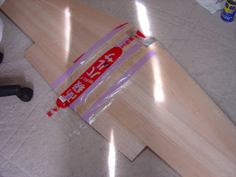
時間的な余裕がなかったため、片面しか貼れませんでした。３ｃｍ幅の補強ＦＲＰを中心部の主翼と、左右の主翼の間に貼って、補強します。これだけでもかなり丈夫ですが、ダイブしたときのＧは１０くらいですので、１０倍の重さ、つまり４５Ｋｇに耐えなければなりません。中心部のバルサの厚さは上も下も１．５mmしかありませんので、きっと耐えられません。
このあと、中心部と左右の翼を広くＦＲＰで補強したいと思います。
３ｃｍ幅の今回の補強部は２枚重ねの補強にします。
たぶん設計ではこの上にウレタン塗装のみか絹貼りとなるのでしょうが、私はオラカバを貼る予定です。オラカバはかなり強いので、補強はこんなもんでいいでしょう。この機体はスパーがなく、センター部のカンザシもありませんので、かなり心配です。
ダイブやスナップロールはスピードを落として実施するよう心がけたいと思います。
ただ、私どもの飛行場では、Ｍさんのように超上空を走らせないかぎり、スピードを出せる広さがありません。ちょっと気を抜いただけで高圧線と接触してしまいます。
ゆっくり、実機のように飛ばしたいと思います。

